自然與生活科技領域-自主學習教案
教學單元名稱 | 翰林版 第三單元 水的奇妙現象 |  | 教學活動 |  | 3-3虹吸現象
教學時間 | 40分鐘，共1節 |  | 教學設計者
實施年級 | 四年級
教學目標 | - 透過實際操作認識虹吸現象  - 了解虹吸現象就是利用裝滿水的水管，將水從水位高的容器吸出，再流向水位低的一端。
12年國教指標 | 學習表現  ai-Ⅲ-1透過科學探索了解現象發生的原因或機制，滿足好奇心。  學習內容  INc-Ⅱ-6水有三態變化及毛細現象。
因材網網路節點 | 421-2b-02：認識虹吸現象
評量方式 | 口頭報告、因材網練習題、單元診斷試卷
教 學 設 計
學習流程 |  |  |  | 教學時間(分) |  |  | 學生評量
教師 |  | 學生
- 學生自學  1.教師派送因材網節點任務421-2b-02，請學生完成影片觀看。 |  | - 學生自學  1.利用因材網預習今日學習單元的教學影片(虹吸現象)。  2.完成影片觀看後自行進行習作練習題。 |  | 10 |  |  | 學生任務完成度100%
二、關鍵提問  教師進行觀看學生自學報表分析，並設計關鍵提問內容：  1.提問要如何使用水管做實驗才能魚缸裡的水順利換水成功？引導思考水的移動方式。  2說說看水是如何移動的？水族箱的水髒了，有什麼方法可以順利換水？  3. 教師設計引水接力遊戲引導學生思考實驗設計應用。 |  | 1.各組已看完影片與做完練習題。現在來看看大家答題的狀況(教師展示因材網學生練習題結果)，說明學生錯誤的原因。  2..進入討論區問與答—最新問題(小組討論)。  3..學生連結知識影片內容提出魚缸換水的想法。  4.學生設計引水接力遊戲的實驗規劃初步想法。 |  | ５ |  | 1.分析學生練習題的盲點與疑問。  2.學生回答與聚焦關鍵提問內容。
三、合作驗證(組內共學)  １.教師設計引水接力遊戲依據學生需求發放的實驗器材，巡視學生操作實驗並指導學生須紀錄實驗結果。 |  | 1.讓學生分組討論提問內容並依據知識節點影片知識提出可能方案。  2.進行小組工作分配規劃  3.各組進行實作並紀錄實驗結果  引水接力遊戲  (1)將兩根可彎吸管管口互套呈ㄇ字型。  - 將裝水容器放在高處，未  - 裝水容器放在低處。吸管裝滿水 後，吸管兩端開口用手按住，一端放入裝水容器，一端放入未裝水容器，放開管口，讓水流出。  - 再將一個杯子裝水放在比原裝水杯子較高的位置，放入裝滿 水的ㄇ型吸管，讓水流出。  - 最快把水引到最後一個杯子的組別即可獲勝 |  | 10 |  | 小組完成討論，小組拍攝實驗過程並將實驗記錄拍照上傳，完成任務。
四、論證解釋(組間互學)  1.教師給予學生支持與鼓勵學生發表、提問、解釋 |  | 1.請各組派代表上台報告，實驗結果組員加以補充。  2.小組間提出問題，組員針對實驗結果與影片教學的知識進行解釋。 |  | 15 |  | 能了解各組提出之概念，並提出問題。
五、概念統整(教師導學)  1.針對各組提出之想法做統整，並給予建議。  2.教師規劃新知識學習或進行概念診斷。 |  | 1.學生根據教師建議，修正討論內容。  2.學生完成單元診斷測驗，並針對錯誤觀念自主學習(觀看影片)  ~~~~~~本節課結束~~~~~~ |  | 10 |  | 能了解各小組討論的內容，並對不足處加以補充。

附件一
國民中小學自主學習合作分組小組工作分配單
組別：□第一組 □第二組 □第三組 □第四組 □第五組
學習重點：虹吸現象(421-2b-02：認識虹吸現象)及單元觀念統整
組內工作分配表：(請各小組成員討論後填入姓名)
編號 | 代號 | 分配任務 | 重點能力要求 | 學生姓名
1 | 愛因斯坦+1  組長 | 彙整小組實驗紀錄與提出實驗結果  (需引導小組成員規劃與分工並說明解決方法) | 1.邀請組員思考發言  2. 實驗結果結論推導  3. 匯集想法與統整歸納
2 | 哥白尼+2  檢核長 | 確認小組實驗流程與他組說法、補充是否正確  (發表或提出不同的意見或看法) | 1.進行自評與他評檢核  2.適時提出修正看法
3 | 伽利略+3  實驗長 | 進行小組實驗工作，並針對他組實驗過程提問 | 1.掌握器材使用整理  2.熟悉實驗流程演練
4 | 阿基米德+4  報告長 | 上台報告並說明方法及原理 | 1.理解探究問題結論  2.回答他組提問思考
5 | 牛頓+3  記錄長 | 負責進行實驗現象觀察與拍攝 | 1. 掌握觀察實驗策略  2. 詳實紀錄實驗紀錄

自主學習 影片自學學習單 日期 / /
學習領域：自然 四年( )班 姓名：( )
因材網學習內容：421-2b-02：認識虹吸現象
學習目標：能根據認識與虹吸現象

學習環階段 | 影片重點 | 我的想法或答案
關鍵提問 | 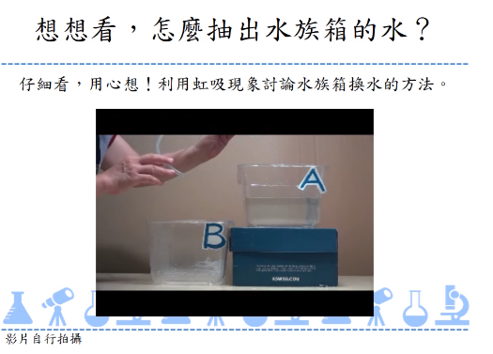
核心概念講述 | 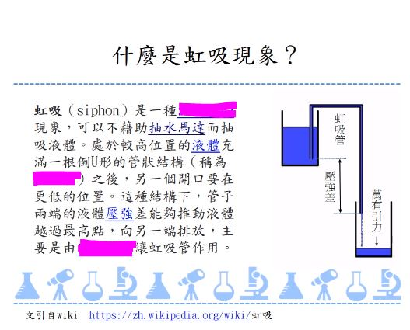
概念應用 | 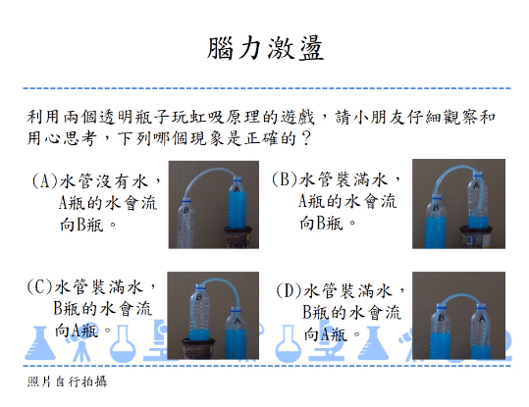
練習題 | 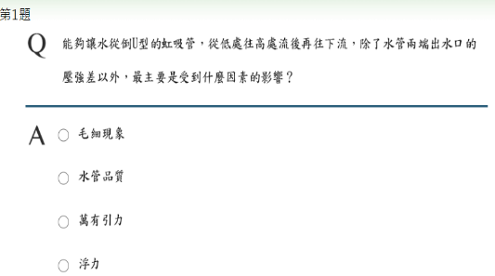 | 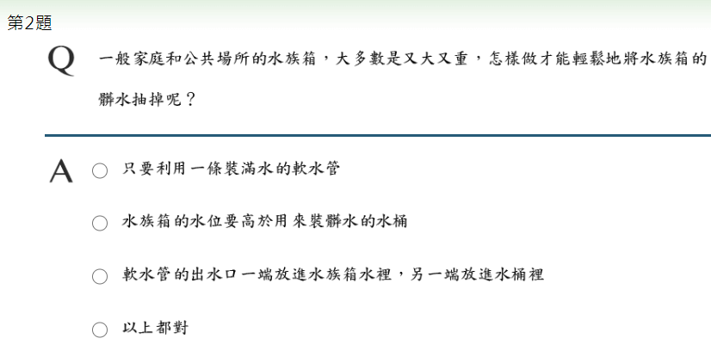

自主學習 組內共學檢核單
學習領域：自然 年( )班 姓名：( )

因材網學習內容：421-2b-02：認識虹吸現象
學習目標：能認識與實驗虹吸現象
子目標1.能說出虹吸現象原理
子目標2.能進行虹吸現象實驗設計
子目標3.能進行虹吸現象實驗操作
子目標4.能完成實驗紀錄並驗證結果
1 | 實驗概念自評分數 ( )分 | □子目標1.能說出虹吸現象原理（3分）  □子目標2.能進行虹吸現象實驗設計（3分）  □子目標3.能進行虹吸現象實驗操作（6分）  □子目標4.能完成實驗紀錄並驗證結果（8分）
2 | 小組合作策略  簡單勾選出自己組最大的優點是 | □ 能確認實驗階段工作分配（3分）  □ 能確認發表階段工作分配（3分）  □ 能在規定時間內完成實驗（6分）  □ 能完成討論提出實驗結果（8分）
3 | 簡單寫出自己組碰到最大的問題是什麼？如何解決？ | 問題：  解決過程：

自主學習 組間互學評分表
學習領域：自然 年 班 組別：
因材網學習內容：421-2b-02：認識虹吸現象
學習目標：能認識與實驗虹吸現象
子目標1.能認識虹吸現象
評分組別：( )
順序 | 評分標準 | 分數 | 互評的組別
1 | 能清楚說明實驗的問題 | 2
2 | 能清楚說明實驗的設計 | 2
3 | 能清楚說明實驗的紀錄 | 2
4 | 能依據實驗記錄提出實驗結果 | 6
5 | 發表時能互相合作，說明清楚，在規定的時間內完成報告 | 8
總分(20)

